Педагогический проект для детей среднего дошкольного возраста «8 Марта — праздник мам!»
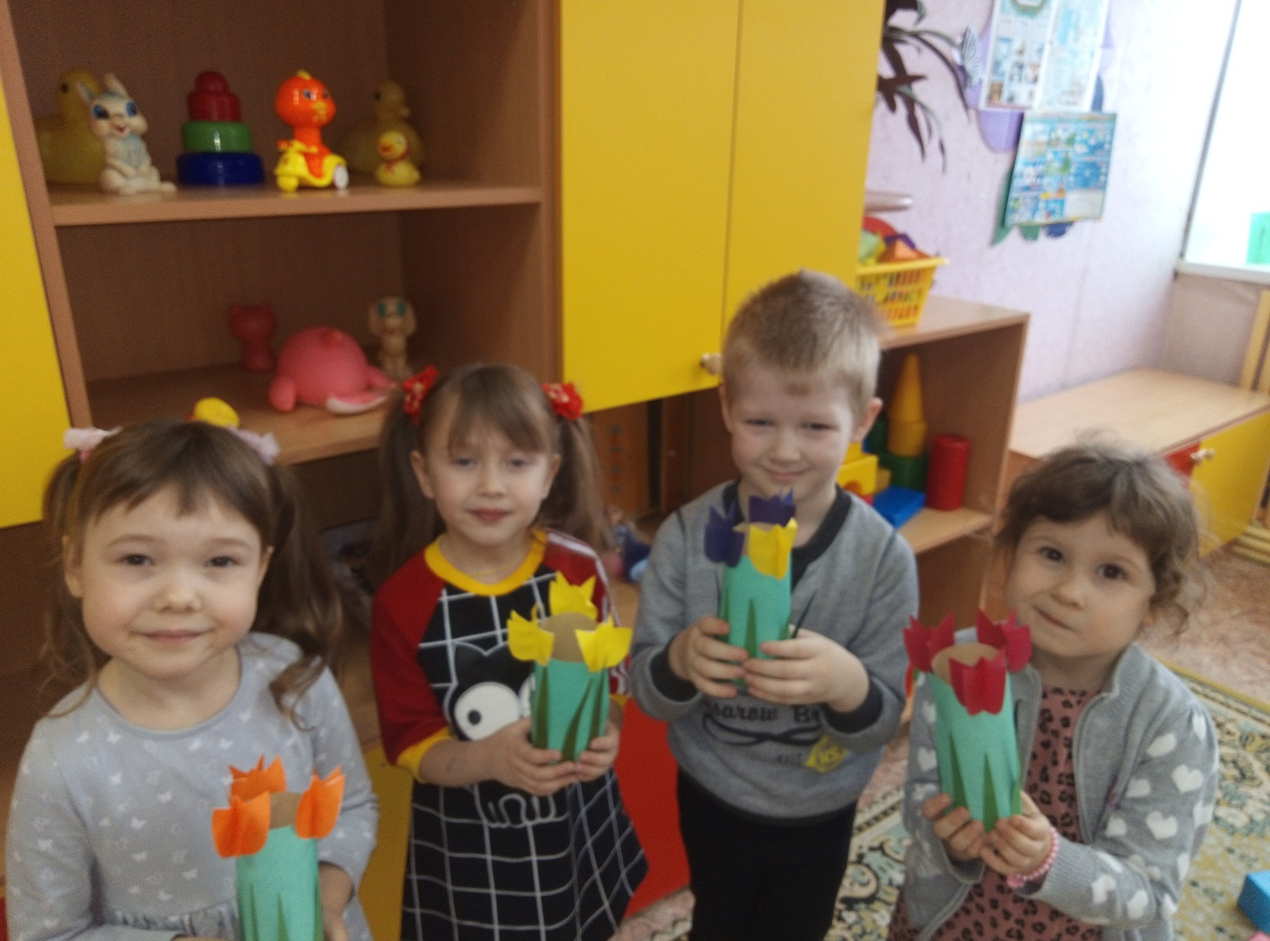
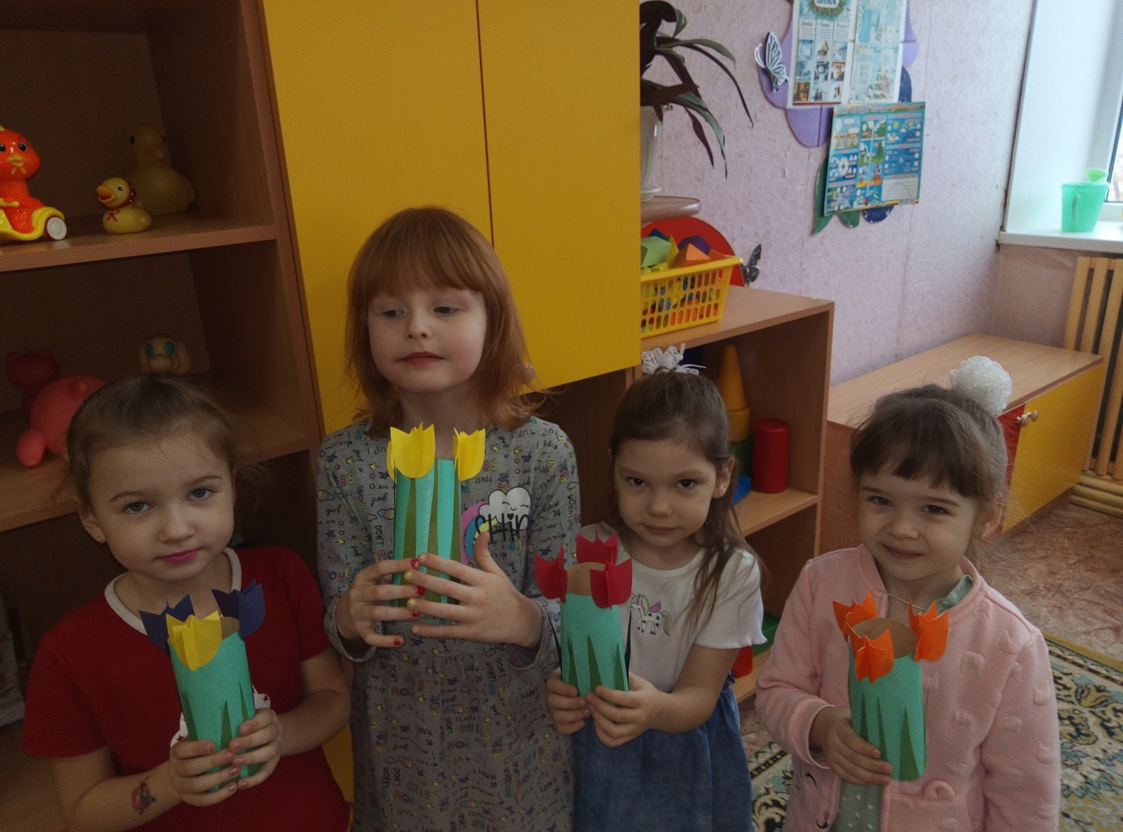
Воспитатель Савкина Надежда Алексеевна

Тип проекта:
1. по количеству участников: фронтальный.
2. по содержанию: интегрированный.
3. по продолжительности: краткосрочный (одна неделя)
4. по характеру содержания: информационный, творческий.

Участники проекта: дети средней группы детского сада, воспитатели, родители.
Актуальность проекта:
Мама - это начало нашей жизни, самый теплый взгляд, самое любящее сердце, самые добрые руки. Мать считается хранительницей семьи. И, конечно, же, именно мама играет важную роль в жизни каждого человека. Развитие отношений между ребенком и матерью имеет большое значение для развития личности ребенка. К сожалению, часто любовь к маме дети связывают только с материальными ценностями, а не духовными.
Порой мы забываем говорить мамам самые нежные слова, признаваться им в любви, но мы знаем, пока у нас есть мама - мы находимся под защитой ангела-хранителя. В ее сердце живёт к своим детям бесконечная любовь, тревога и всепрощение. Задача педагогов стремиться сформировать у детей желание заботится о мамах, радовать их хорошими поступками, баловать ласковыми и нежными словами, преподносить подарки, не купленные в магазине, а сделанные своими руками. Поздравить маму – это подарить не просто подарок, а красивую вещицу, которую она, несомненно, будет хранить долго, и вспоминать своего малыша с радостью и любовью.
Цель проекта: Расширить знания детей о празднике 8 Марта, воспитывать любовь к маме через художественное слово, музыку, произведения изобразительного искусства. Привлечь детей к совместному изготовлению подарков самым близким людям – мамам и бабушкам.

Задачи:
Образовательные: Познакомить детей с приметами, поговорками, песнями, стихами, музыкальными произведениями, связанными с празднованием международного женского дня.
Уточнить представления детей о семье. Вспомнить с детьми имена и отчества мам и бабушек.
Углубить знания детей о роли мамы в их жизни, через раскрытие образа матери в поэзии, в живописи, музыке, художественной литературе.
Развивающие:
Развивать творческие способности детей в продуктивной и в музыкальной деятельности.
Способствовать развитию творческих способностей воспитанников: привлекать детей в подготовке к празднику, к изготовлению подарков.
Воспитательные:
Воспитывать любовь к маме через художественное слово, музыку, произведения изобразительного искусства.
Воспитывать у детей доброе и заботливое отношение к своей маме: желание помогать ей, радовать ее своими добрыми поступками и делами;
Воспитывать желание отблагодарить ее за любовь и заботу.
Предполагаемые результаты реализации проекта :
1. Дети получили новые знания о празднике 8 Марта, его традициях празднования;
2. Дети проявляют заботливое, уважительное отношение к матери
3. Дети научились составлять рассказы описательного характера о своей маме и своей семье.
4. Познакомятся с профессиями женщин и их значимостью для других людей.
5. Родители вовлечены в воспитательно-образовательный процесс.
6. Создание условий для социально-нравственного развития детей в процессе воспитания любви и взаимопонимания с самым близким человеком – мамой.
Предполагаемое распределение ролей в проектной группе:
Воспитатели: занимаются подбором нужного материала, организуют образовательные ситуации, чтение произведений, эффективно развивают творческое и познавательное мышление дошкольников.
Дети: участвуют в познавательной деятельности, применяя полученные ранее знания, разучивают предложенные произведения, участвуют в разборе произведений и в продуктивной деятельности.
Родители: совместно с детьми читают рекомендованные и любимые произведения о мамах; принимают активное участие в жизни сада.

Разработка проекта:
1. Определение сроков проекта: разработать и реализовать проект в течение одной недели.
2. Обратиться за помощью к родителям.
3. Подобрать методическую литературу, соответствующую теме проекта.
4. Подобрать детскую литературу, иллюстрации, дидактические игры на тему «8 марта».
5. Подготовить перспективный план работы по проекту.
6. Разработать конспекты мероприятий согласно разработанному плану проекта.
7. Подобрать методы и приемы работы с детьми и взрослыми, способствующие эффективной реализации проекта:
1) Словесные:
• беседы;
• чтение художественной литературы;
• дидактические игры;
• подвижные игры;
• наблюдения.
2) Наглядные:
• сбор иллюстраций, фотографий;
• рассматривание иллюстраций
• просмотр презентаций на данную тему
8. Подобрать эффективные формы работы с детьми, родителями, способствующие реализации проекта.
Основной этап:
Рассматривание слайдов с репродукциями женских портретов; слайд-шоу с фотопортретами современных женщин.
Рассматривание фотографий мам.
Знакомство с историей возникновения праздника.
Рассматривание книг о мамах.
Чтение произведения с дальнейшим анализом.
С. Тетерин стихи для детей «Будет мама очень рада»,
Моя любимая мама (стихи и рассказы, стихи о маме «Ты на свете лучше всех», «Моя мама лучше всех»
Чтение стихов о маме, заучивание наизусть: «Мама» К. Кубилинскас.
«Много мам на белом свете» В. Руссу.
«Посидим в тишине», «Вот какая мама» Е. Благинина.
«Мамин день» Е. Виеру, «Мама» Я. Аким, «Мама поёт» А. Барто.
«Праздник мам» В. Берестов.
«Разные дети живут на планете» М. Садовский.
«На земле хороших людей не мало» Р. Рождественский.
стихотворения «Много мам на белом свете» В. Руссу.
Беседа о маме: «8 Марта – Международный женский день»; «Женщина – труженица»; «Моя любимая мама»; «Мамы разные важны, мамы всякие нужны»; рассматривание альбома «Кем работает моя мама»;
Дидактические игры: «Подбери словечко» (Мама, она какая? прилагательные); «Полезные овощи»; «Составь фигуру девочки, составь фигуру мальчика»; «Угадай кто это?» (по частям лица, головы угадать мальчика, девочку, тётю, дядю)
Сюжетно-ролевые игры: «Мама - парикмахер», «Мама – врач», «Семья».
Знакомство и заучивание наизусть пословиц и поговорок о маме.
Рисование «Рисунок для мамы»,
Раскраски на тему: «8 Марта!».
Оригами «Цветок».
Слушание детских песен о маме. «Пусть всегда будет солнце»
«Мама», «Наши мамы самые красивые, «Песенка мамонтёнка», «Мама», «Песенка о весне».
Заучивание песен о маме и бабушке: «Мама – лучик солнышка», «Чаек». «Этот праздник мамин», «Самая красивая».
Ручной труд: изготовление подарков мамам, бабушкам.
Аппликация «Тюльпаны для мамы»
Физкультминутка «Мамины помощницы».
Пальчиковая гимнастика: «Наши мамы», «Помощники».
Заключительный этап:
- Проведение праздника «8 марта в Простоквашине»
- Папка-передвижка «8 Марта»
Результат проектной деятельности :
Данный проект позволил объединить родителей и детей друг с другом. Научил дарить радость своим близким, быть внимательным, отзывчивым, дал возможность ещё больше сблизиться детям со своими родителями и принес радость от общения друг с другом. Дал рост творческому потенциалу каждого ребёнка. Расширил кругозор детей о празднике 8 марта. У детей сформировались творческие способности, познавательная активность, любознательность, коммуникативные навыки.
А главное, воспитанники и их родители приняли активное участие в подготовке к празднику 8 марта.
Приложение № 1
ПОСЛОВИЦЫ И ПОГОВОРКИ О МАМЕ ДЛЯ ДЕТЕЙ
При солнышке тепло, при матери добро.
Мать кормит детей, как земля — людей.
Ребенок без матери — что стол без скатерти.
Мать плачет, что река льется.
Нет лучшего дружка, чем родная матушка.
Куда мать, туда и дитя.
Сердце матери отходчиво.
Материнская молитва со дна моря достанет.
Птица радуется весне, а младенец матери.
Мать кормит детей, как земля людей.
Нет такого дружка, как родная матушка.
Родных много, а мать роднее всего.
С матерью жить — ни скуки, ни горя не знать.
Самое ценное и дорогое на свете — это мать и отец.
Всякой матери своё дитя мило.
Гнев матери как снег - выпадет много, но тает быстро.
У кого детки, у того и заботы.
Приложение №2
История праздника 8 марта

Первый человек, которого мы любим в жизни, — конечно, мама. Эту любовь, самую естественную и бескорыстную, мы проносим через всю жизнь. Многие поэты и писатели обращались в своем творчестве к этой теме. Одни — трогательно печалясь об утраченном счастье общения с матерью, другие — с юмором вспоминая детские проделки. Но все же эти произведения отличает общее настроение: мама — это основа всей жизни, начало понимания любви, гармонии и красоты.
8 марта — один из любимых праздников в нашей стране, это день не только мам, но и бабушек, учительниц, воспитательниц, а также девочек, которые скоро вырастут и тоже будут мамами.
Официально этот праздник называется Международным женским днем, и отмечают его во многих странах.
Больше ста лет назад женщины стали сообща бороться за свои права, ведь до этих пор за одинаковую работу с мужчинами они получали меньшую зарплату, не имели права голоса на выборах и права на получение профессионального образования. Единственной деятельностью, приличной для женщины, считалось домашнее хозяйство.
Но жизнь складывалась так, что все чаще и чаще женщины вынуждены были работать, чтобы кормить семью. И конечно, представления работающей женщины о себе и своем месте в этом мире сильно отличались от представлений женщины-домохозяйки. Так возникло женское движение, целью которого было убедить власть имущих мужчин в том, что женщина — это полноценная личность, имеющая право участвовать в общественной жизни наравне с мужчиной.
Но и сегодня далеко не во всех странах женщина имеет возможность учиться, выходить замуж по своему выбору и просто покидать дом без специальной одежды, закрывающей лицо. Даже в тех странах, где равноправие женщины закреплено Конституцией, не все проблемы женщин решены. В традиционной семье домашнее хозяйство по-прежнему лежит на ее плечах, при этом она работает се меньше мужчины и воспитывает детей.
Так что же мы отмечаем 8 марта? Какие события произошли в этот день?
8 марта 1857 в Нью-Йорке организовали манифестацию работницы швейных и обувных фабрик. Они требовали десятичасового рабочего дня, светлые и сухие помещения, равную с мужчинами заработную плату. До этих пор их рабочий день длился шестнадцать часов! К этому времени мужчинам Америки уже удалось добиться для себя введения десятичасового рабочего дня, а вот женщин продолжали нещадно эксплуатировать. После 8 марта 1957 года они организовали первый профессиональный союз, который отстаивал их права.
В 1910 году в Копенгагене собралась Международная конференция женщин-социалисток. Одна из них, Клара Цеткин, предложила отмечать Международный женский день. Этим праздником следовало ежегодно напоминать всему миру о том, что во всех областях жизни женщина должна иметь равные права с мужчинами.
С тех пор прошло почти сто лет. За это время скромная домохозяйка превратилась в бизнес-леди, политика, ученого. И по-прежнему осталась хозяйкой и хранительницей домашнего очага.
В наше время воинственный, несколько агрессивный характер этого праздника изменился. Теперь это скорее день весны и красоты, которую олицетворяет собой любая женщина — большая или маленькая. Пожалуй, единственный недостаток этого праздника в том, что он приходится на православный Великий пост — время, когда следует думать о достижении духовной гармонии, а не предаваться веселью. В Православии есть множество древних праздников, посвященных женщинам, например, 30 сентября — память святых Веры, Надежды, Любови и матери их Софии. А второе воскресенье после Пасхи празднуется как Воскресение жен-мироносиц. Было бы уместно и даже исторически правильно перенести Женский день на один из этих христианских праздников.
8 марта мы, конечно, поздравляем женщин с их профессиональными достижениями. Но гораздо охотнее — с тем, что они вкусно готовят, создают в доме уют, согревают всех своими заботами и любовью. Ведь самое главное в жизни каждого человека — это его семья, которая дает ему опору на всю жизнь, а главный в семье — конечно, мама.
Поэтому давайте не будем ограничиваться поздравлениями и подарками в этот день, а просто постараемся ежедневно делать жизнь наших близких женщин немного легче и праздничнее.

